«Решение задач на сложение»
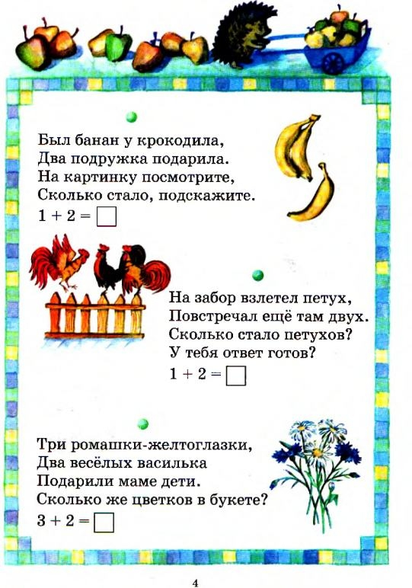

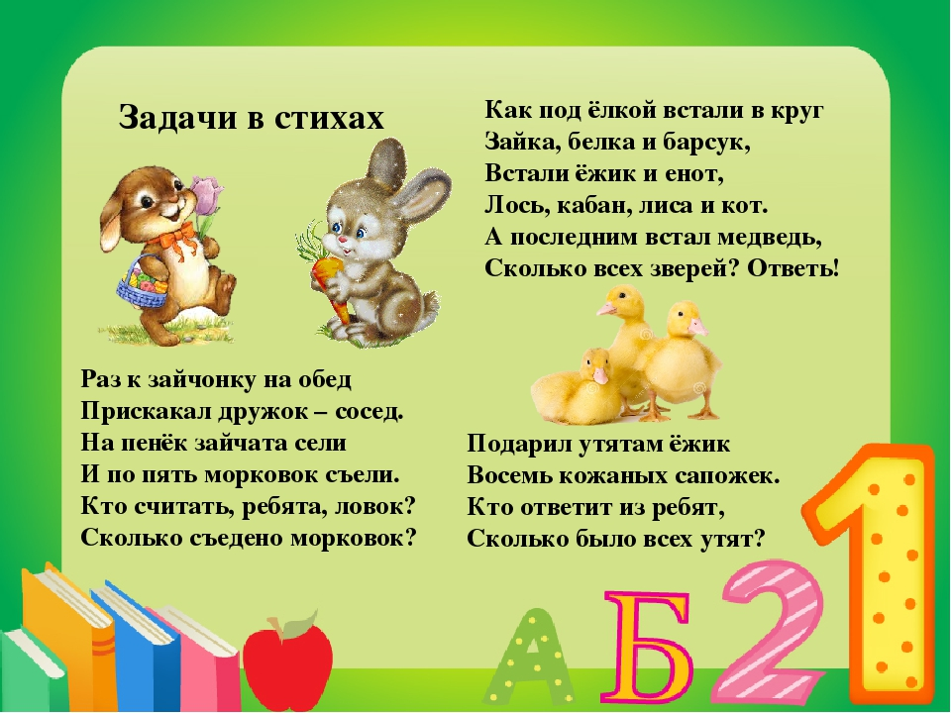

«Пишем графический диктант»

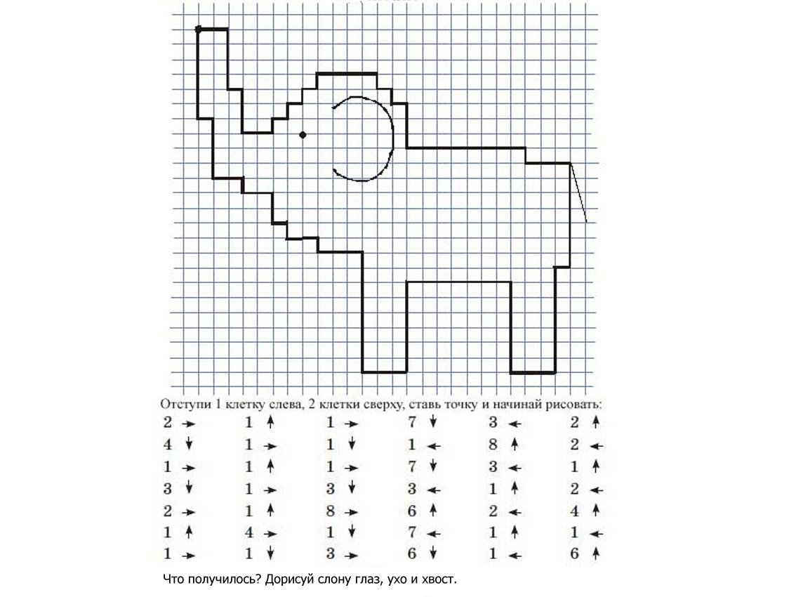
Перед вами животные из зоопарка. Назовите животных в порядке увеличения их размера.
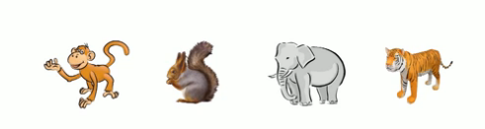
Подберите для каждого животного подходящую по размеру клетку.
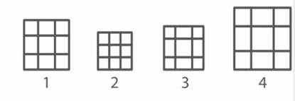

«Порядок увеличения»
Рассмотрите картинки и определите, на какой картинке матрешки стоят в порядке увеличения их размера (от меньшего к большему).
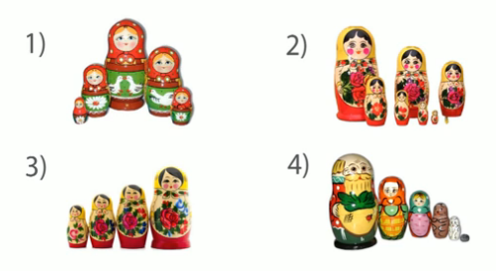
«Математические цепочки»
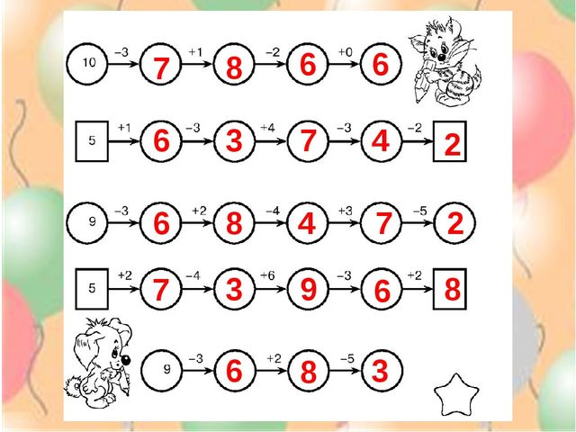
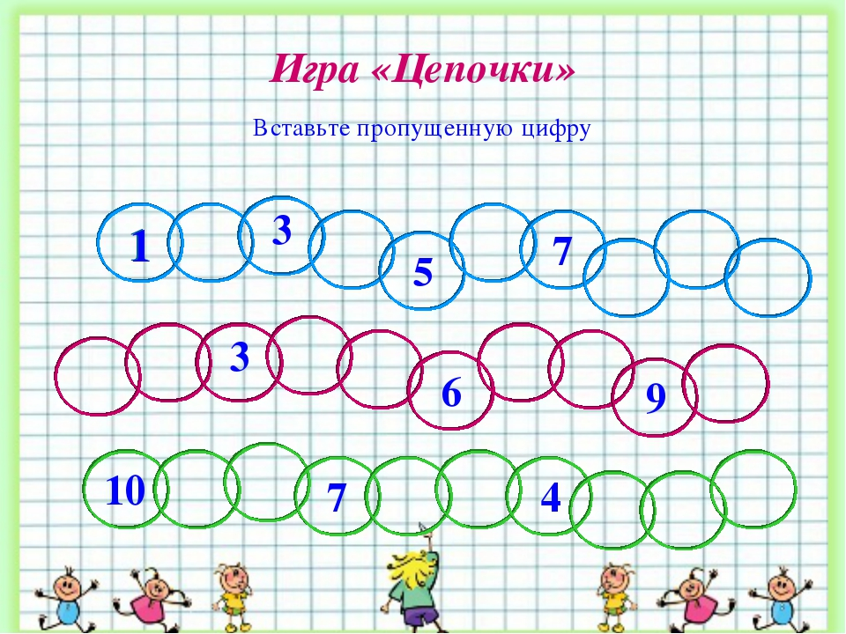

«Сравниваем геометрические фигуры»

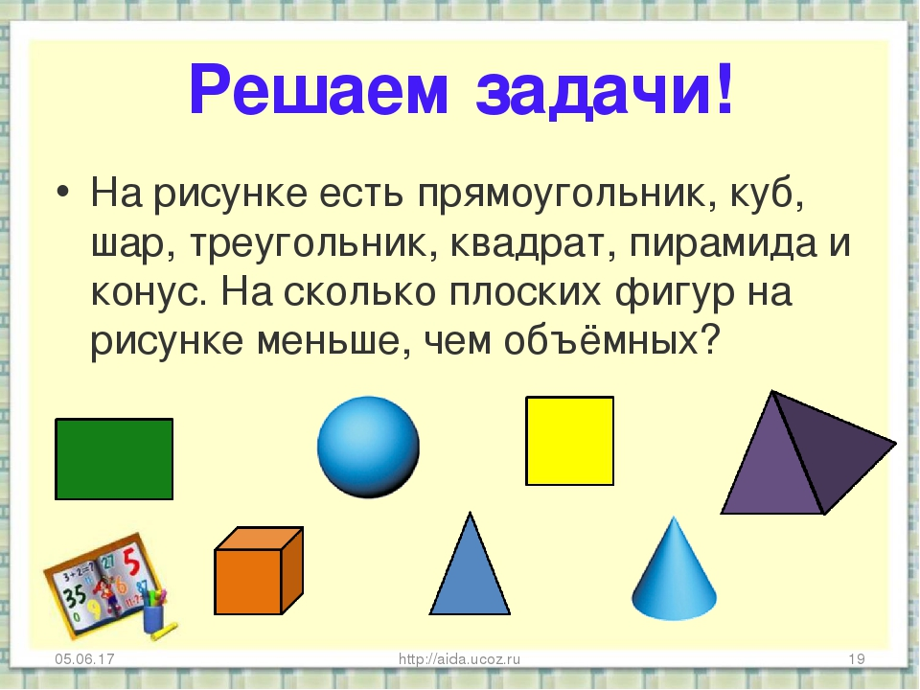

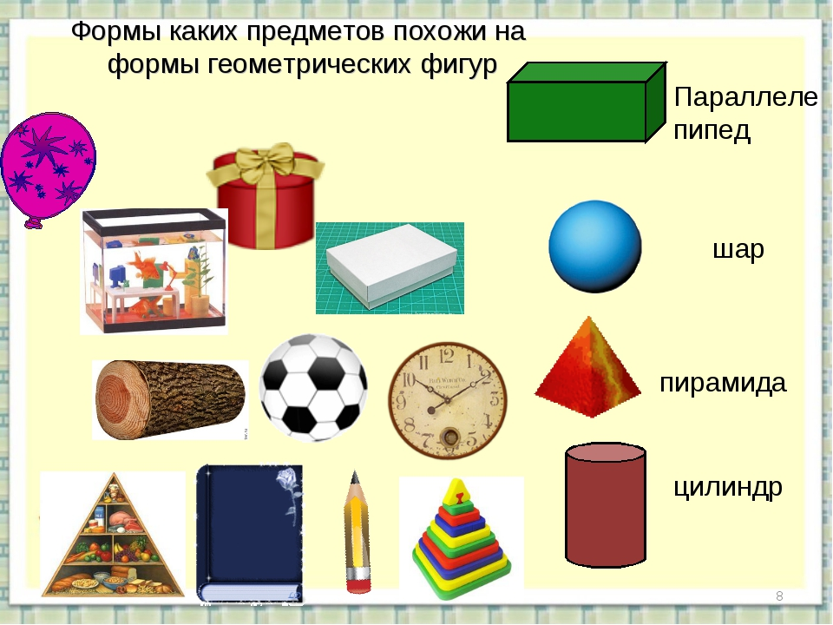

«Счёт предметов в разных направлениях»

